令和７年度第２回、第３回ICTセミナー
受講申込書
「Googleツール活用講座」
令和７年 月 日
石川県視聴覚教育協議会 事務局 宛

下記について、標記講座の受講を申し込みます。
記
希望回 | 番号をご記入ください | １： 基礎編 ２： 応用編 ３： 両日
希望回 | 番号をご記入ください | ※先着順のため【３：両日】を選択された方で、片方しか空きがない場合ご連絡しますので、ご意向伺いたく存じます。
（申 込 者） | 〒 －
住 所
所 属 名
職 名
（ ふりがな ）  氏 名 | （ ）
電 話 番 号 | － － |  | ＦＡＸ番号 | － －
Eメールアドレス
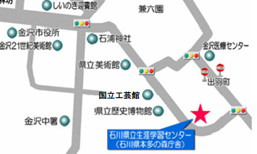
【申込期限 （先着順）】
基礎編：１０月１７日（金）
応用編：11月7日（金）
申込先：石川県視聴覚教育協議会事務局 （石川県立生涯学習センター内）
電 話：０７６－２２３－９５７３
F A X：０７６－２２３－９５８５
e-mail：manabi-r@pref.ishikawa.lg.jp


※本多の森庁舎には駐車場がありませんので、
なるべく公共交通機関をご利用ください。
※自家用車ご利用の方は、本多の森庁舎向かいの
石川県石引駐車場（有料）をご利用ください。
申込書の
ダウンロードはこちら→

